**BÁO CÁO GIỮA KỲ MÔN .NET**

**DỊCH VỤ PHÒNG GYM**

Thành viên:

Nguyễn Trường Duy - 52100957

Đinh Nguyễn Mai Anh - 52100381

Mô hình: ASP.NET web core MVC

1. **Trang Index:**

Hiển thị menu động ở header và footer:

Ví dụ: localhost:/trang-chu



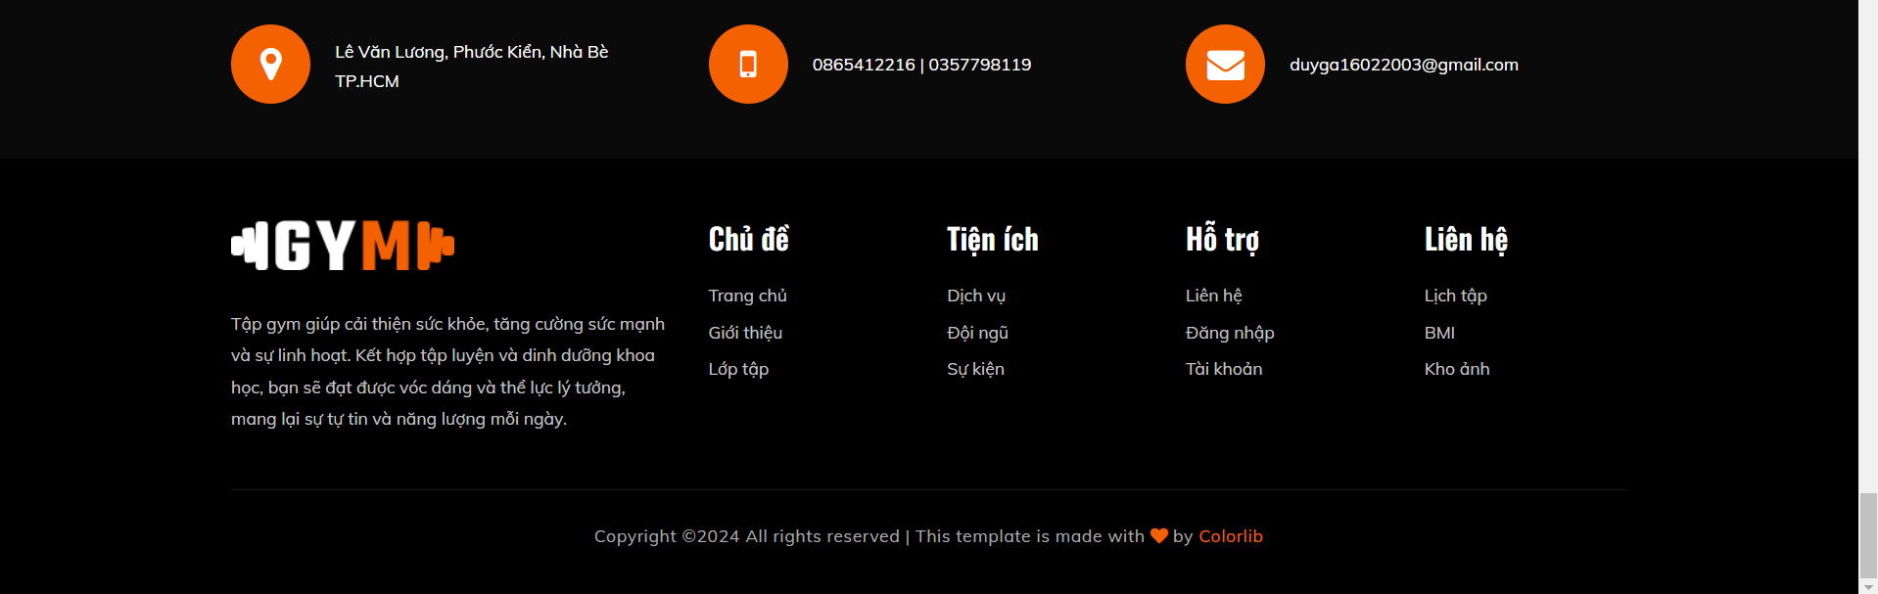

Dữ liệu của Menu:

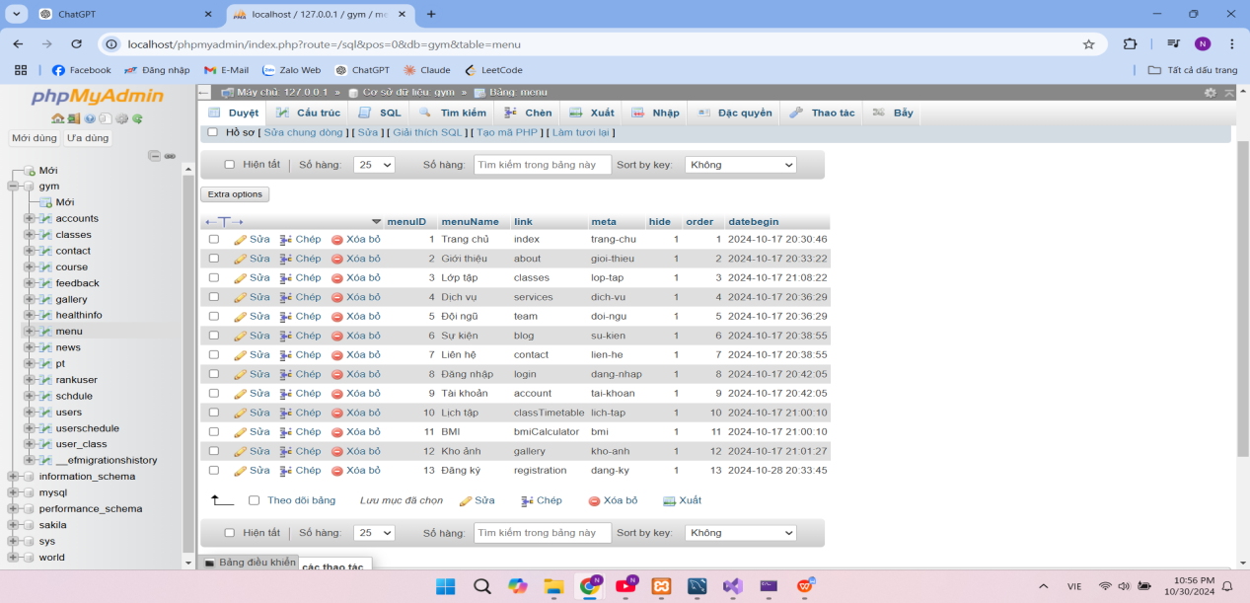

HomeController.cs để gọi menu động từ Meta:

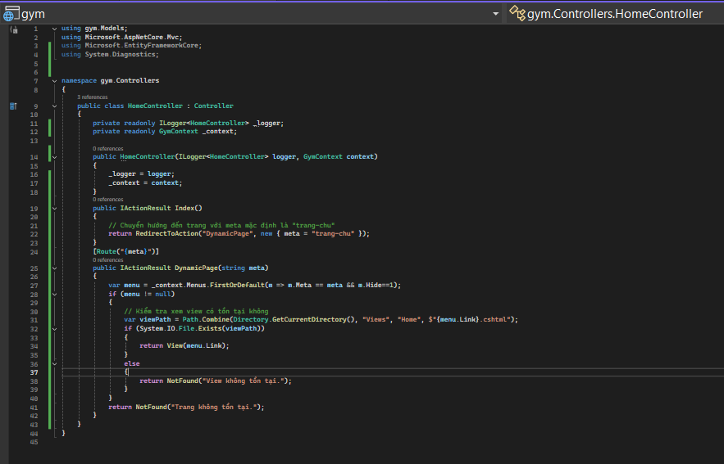

Sử dụng **View Component** để gắn View vào _Layout.cshtml

Ví dụ: @await Component.InvokeAsync(“Menu”)

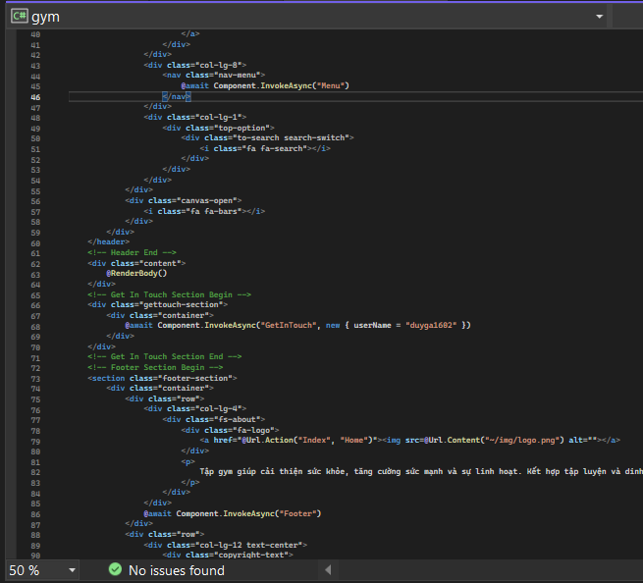

File MenuViewComponent.cs và Menu/Default.cshtml:

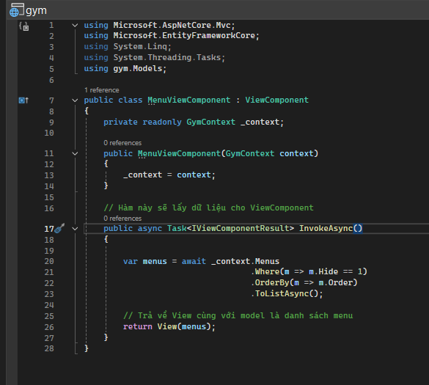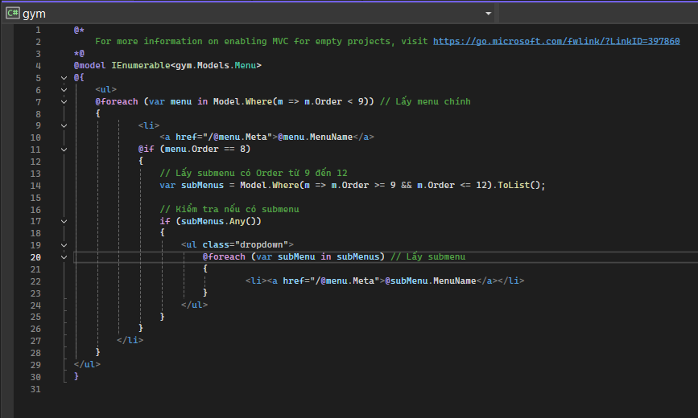

Tương tự ở Footer/Default.cshtml và GetInTouch/Default.cshtml:

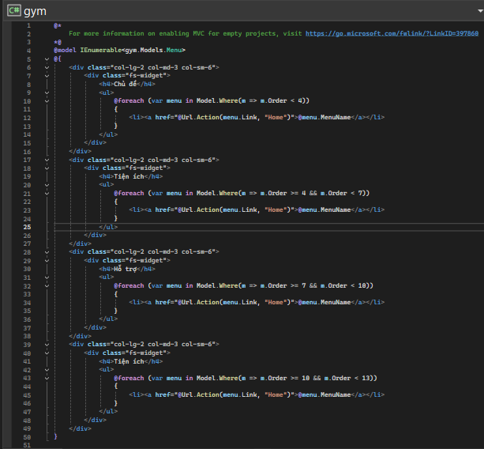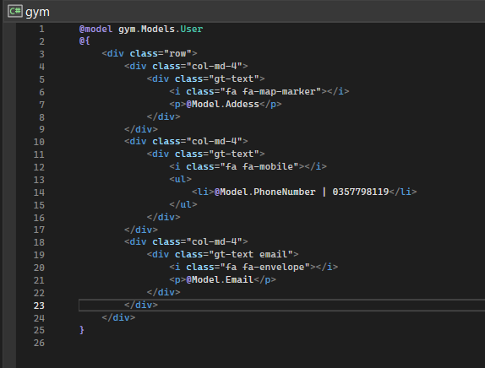

Tại vị trí giới thiệu và các lớp tập trong index.cshtml:

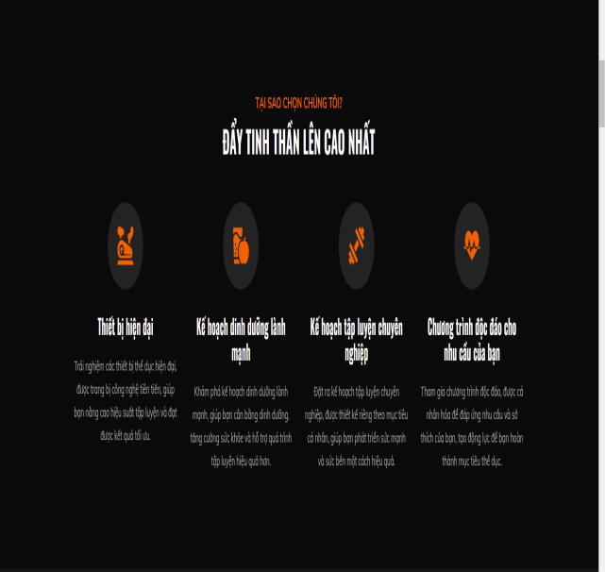

Dữ liệu của tin tức-sự kiện:

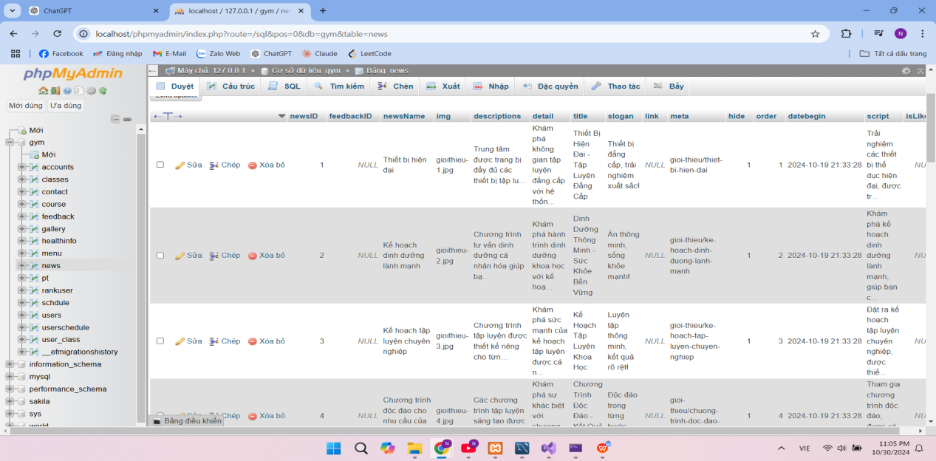

Gọi dữ liệu GetNewIndexViewComponent.cs và GetClassIndexViewComponent.cs

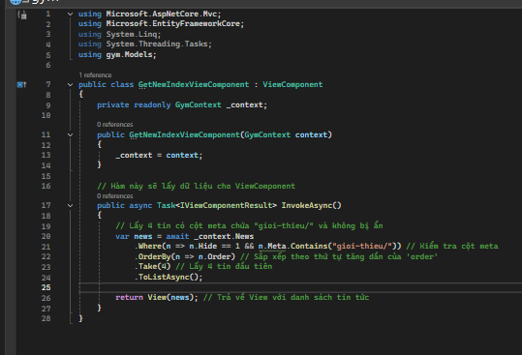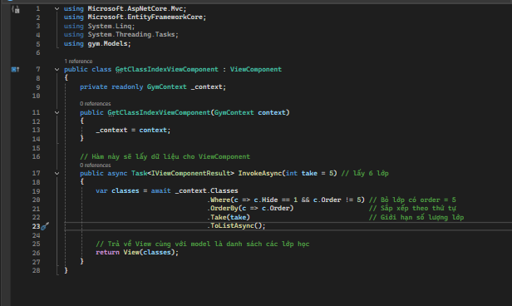

+ GetNewIndex/Default.cshtml và GetClassIndex/Default.cshtml:

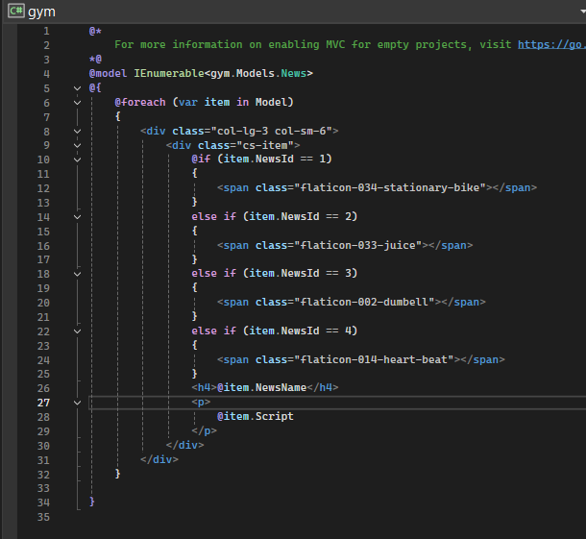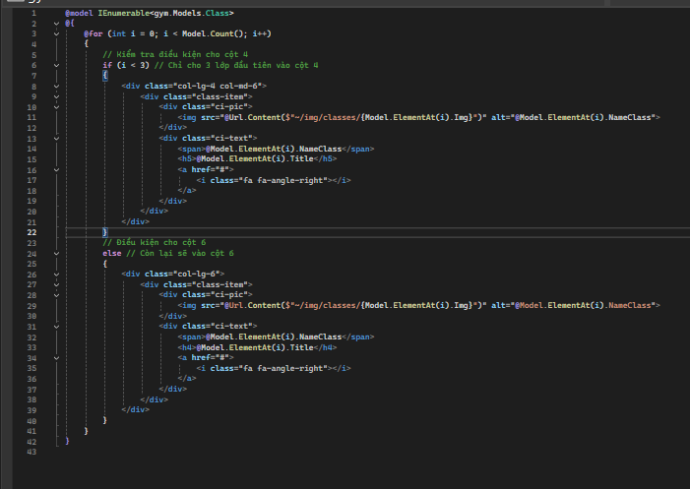

Tại vị trí đăng ký tài khoản trang index.cshtml:

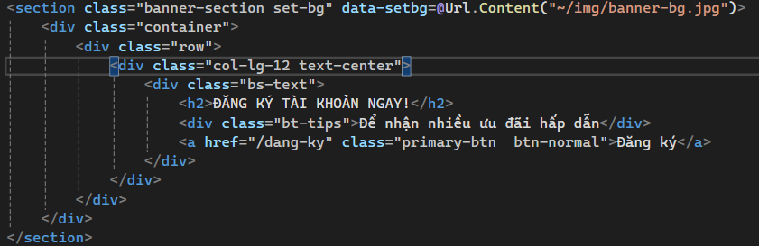

Tại vị trí đăng ký khóa tập trang index.cshtml:

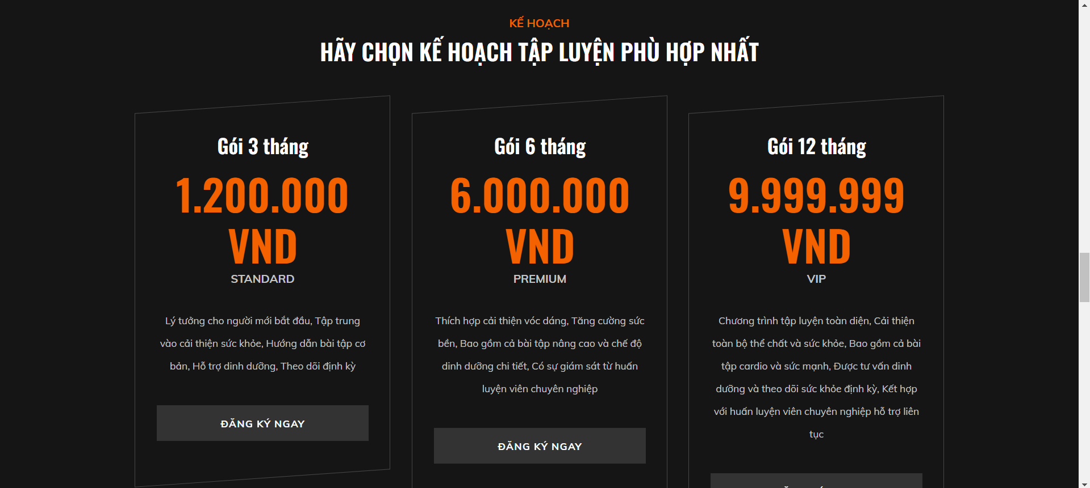

GetRankIndex/Default.cshtml và GetRankIndexViewComponent.cs

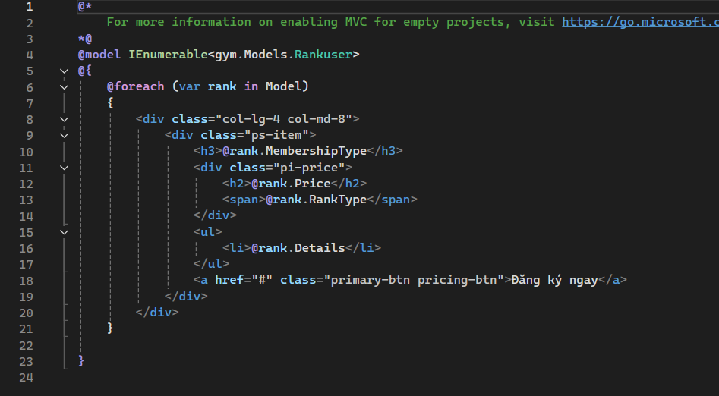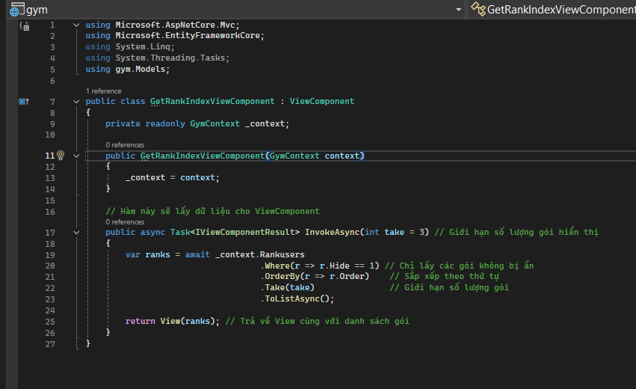

Tại vị trí xem PT trang index.cshtml:

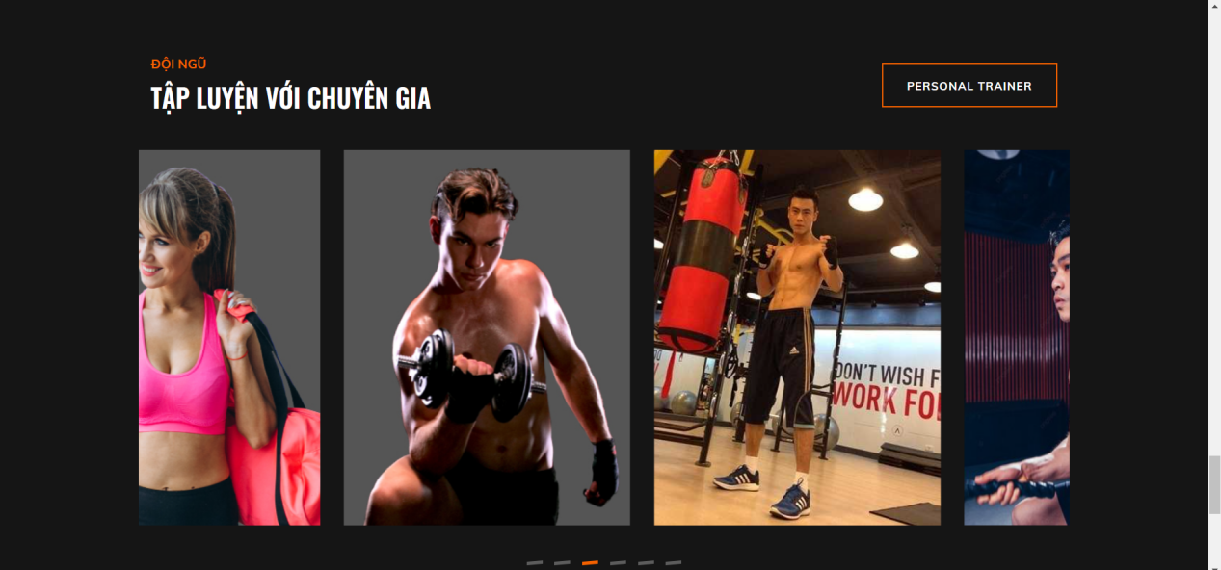

Dữ liệu của PT

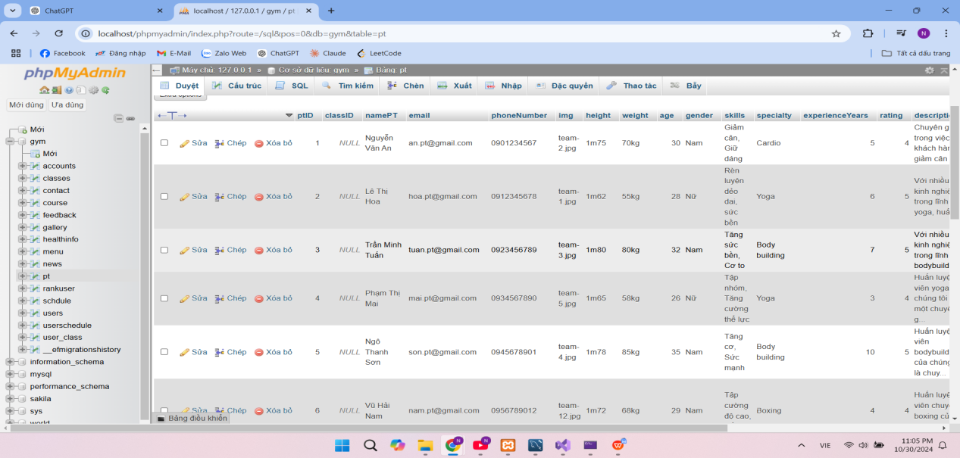

GetPtIndexViewComponent.cs và GetPtIndex/Default.cshtml:

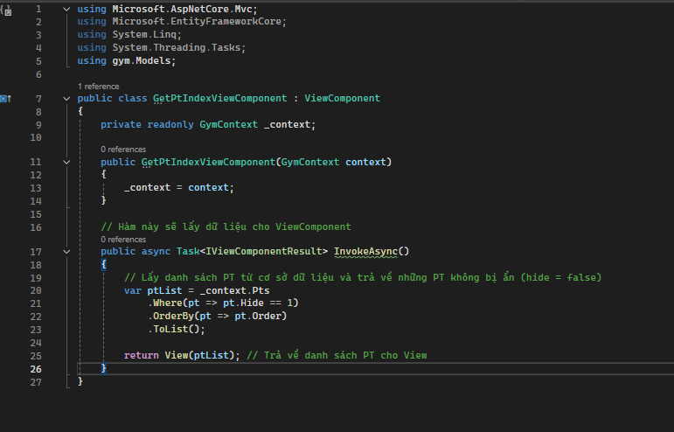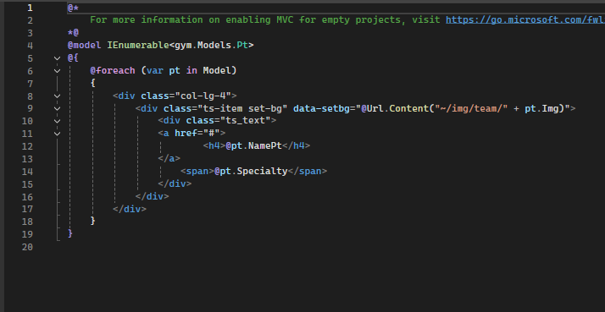

Footer/Default.cshtml và FooterViewComponent:

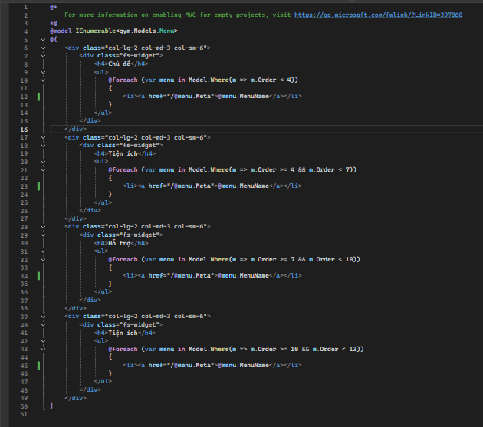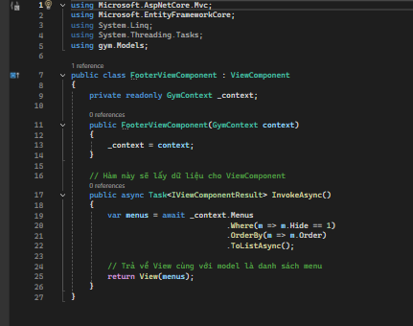

Gắn View vào Index.cshtml sử dụng như ở trên:

@await Component.InvokeAsync(“GetPtIndex”) ....... tương tự.........

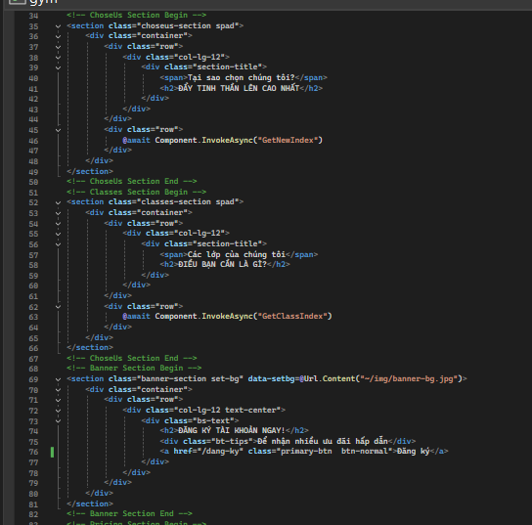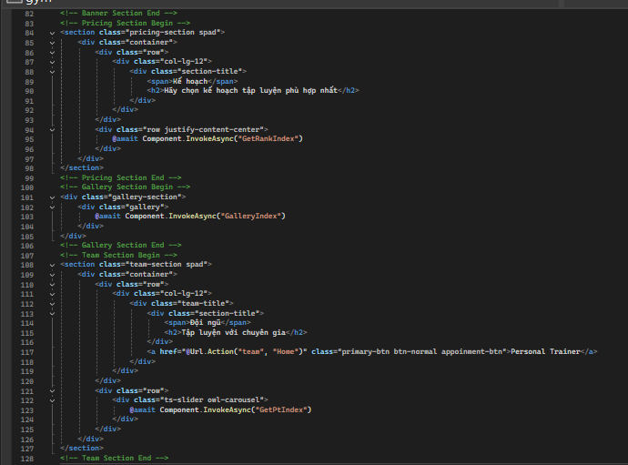

1. **Trang giới thiệu: localhost:/gioi-thieu**

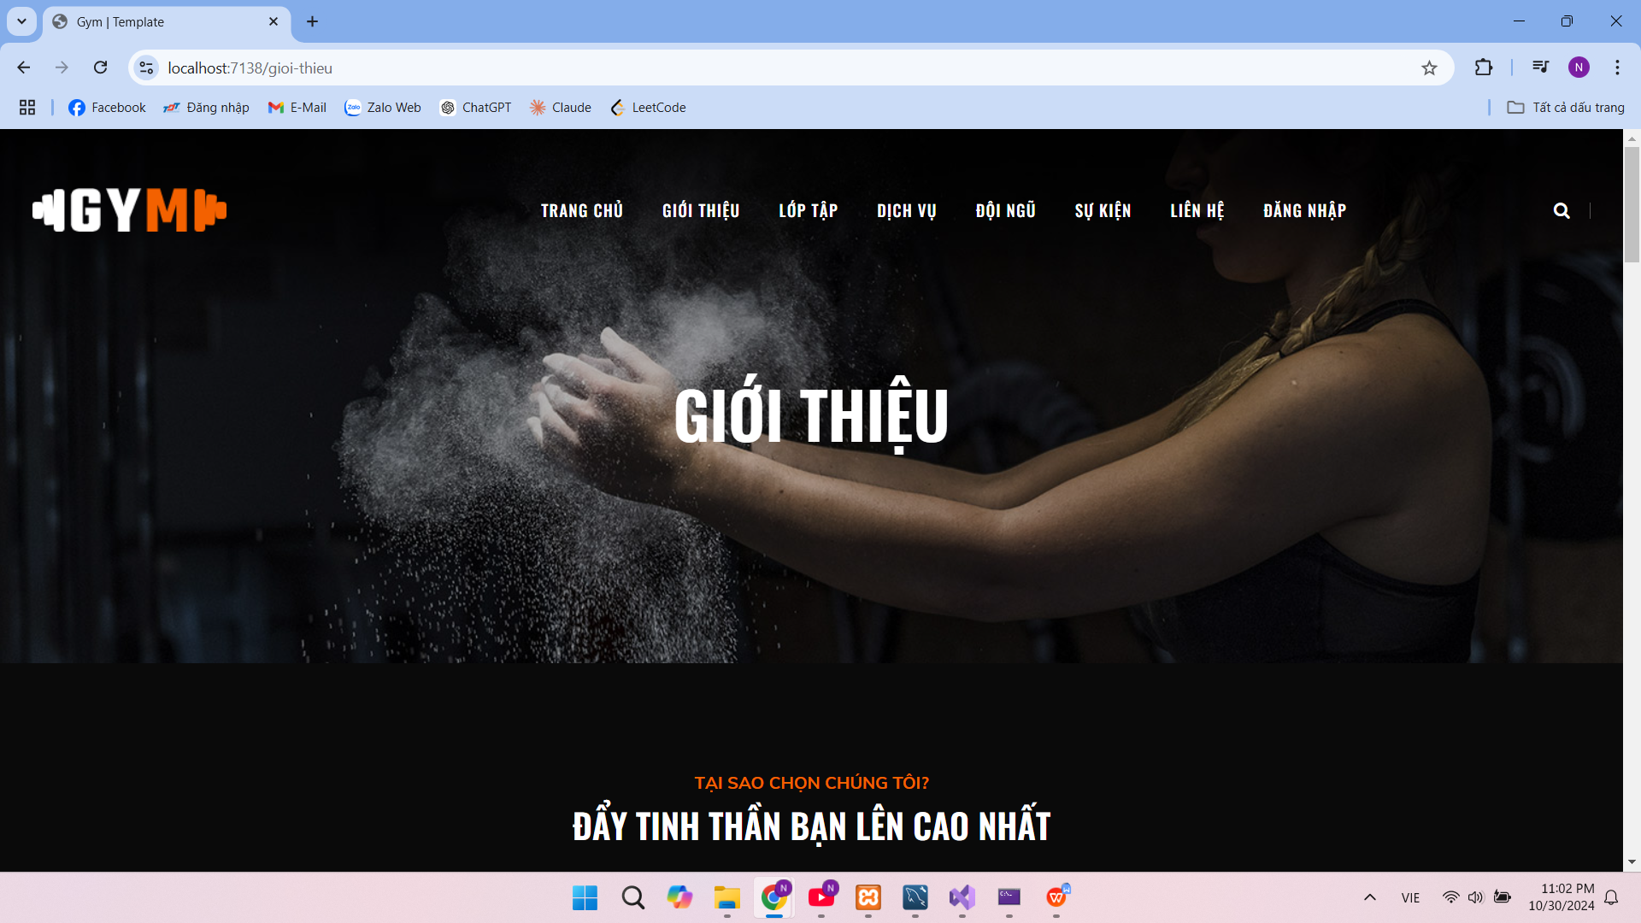

Hiển thị hình với tên phù hợp với mỗi menu:

- Breadcrumb/Default.cshtml

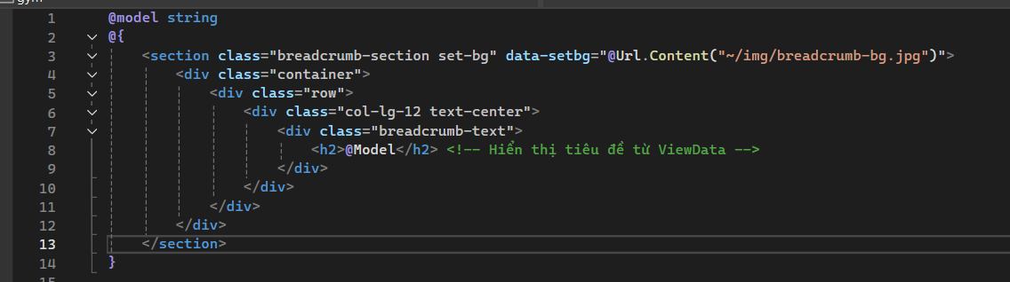

- BreadcrumbViewComponent.cs

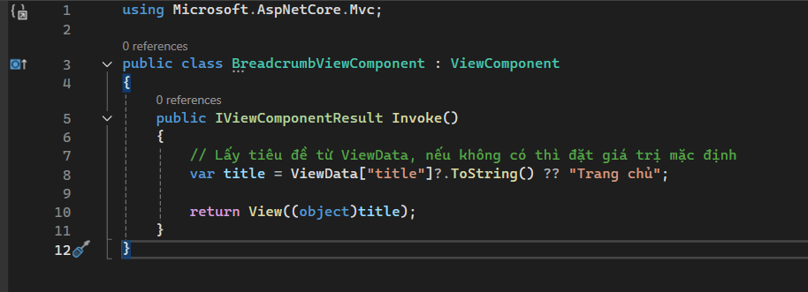

HIện thị clientComment



ClientCommentViewComponent.cs và ClientComment/Default.cshtml

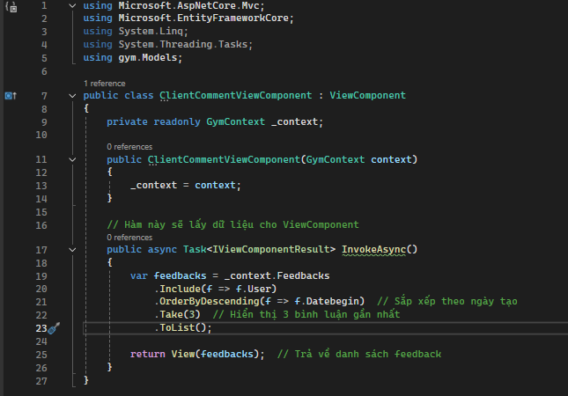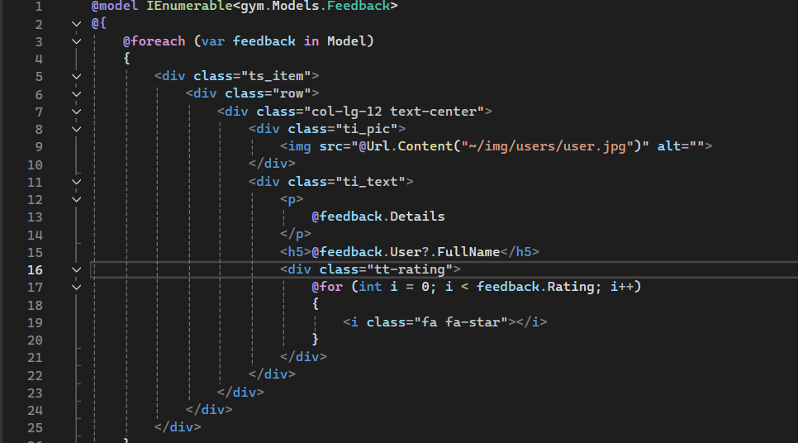

About.cshtml khi gắn vào @await Component....

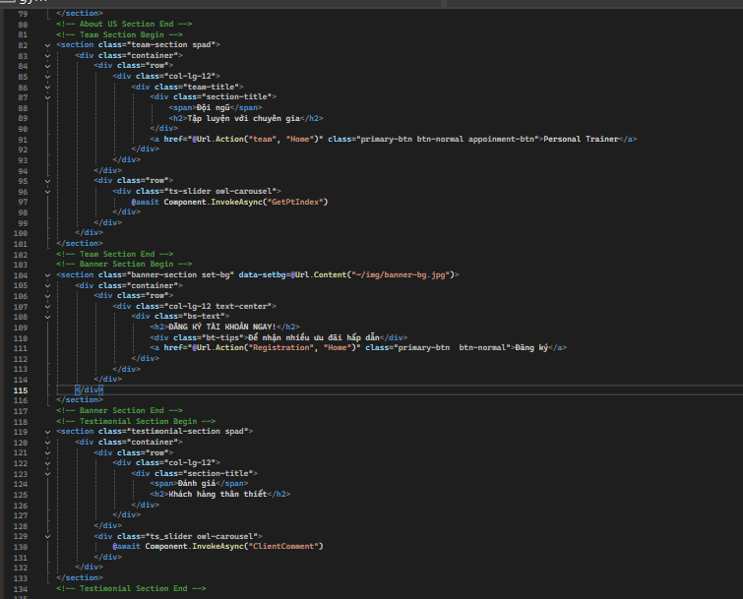

1. **Trang lớp tập:**

**Localhost:/lop-tap/body-building**

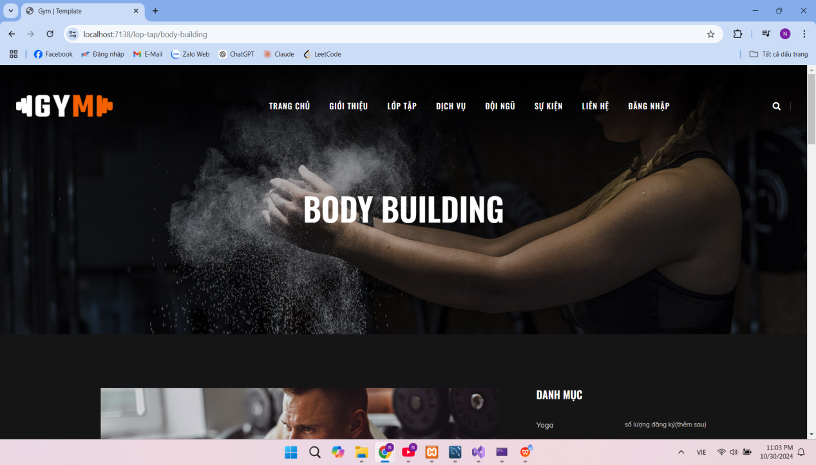

Dữ liệu của lớp tập:

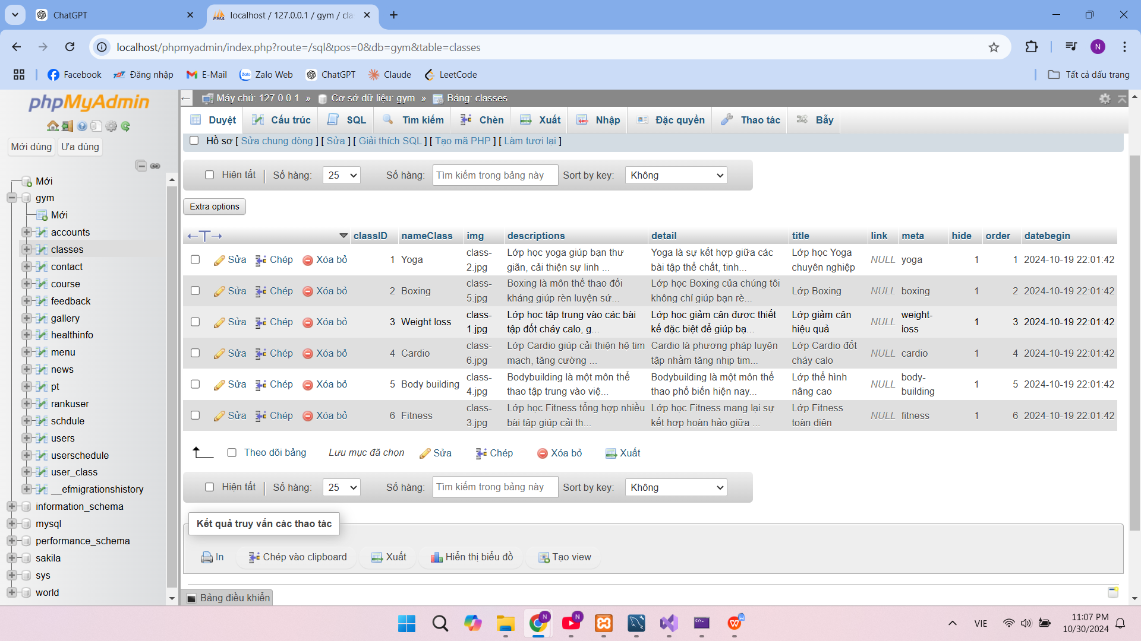

**Cấu hình Program.cs:**

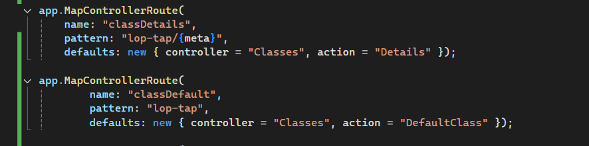

Classes/Detail.cshtml sau khi gắn view component vào:

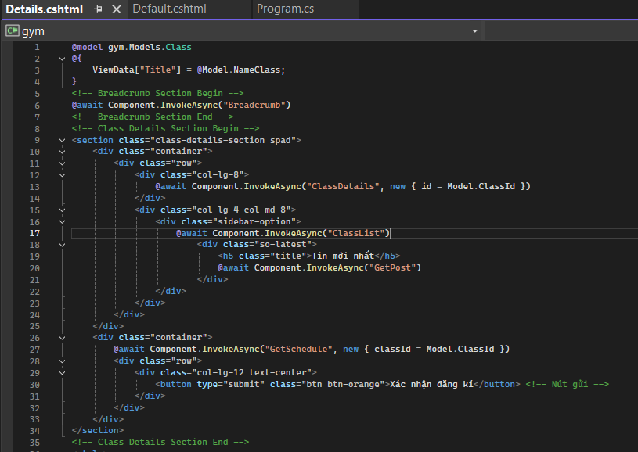

ClassesController.cs để gọi classList và trả về classDetail theo menu động:

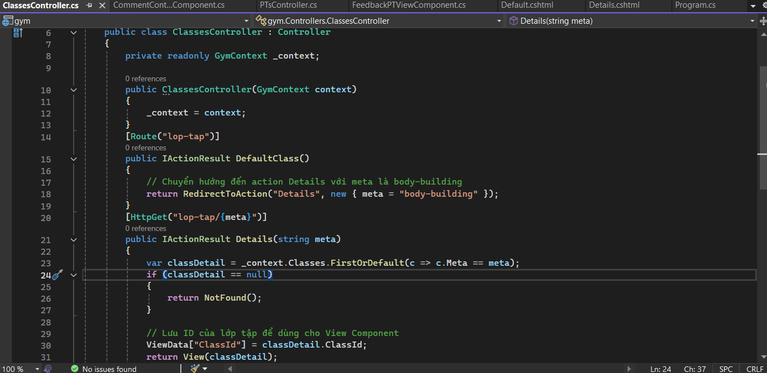

classListViewComponent.cs và classList/Default.cshtml:

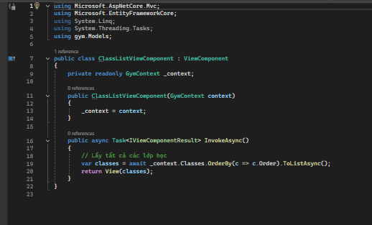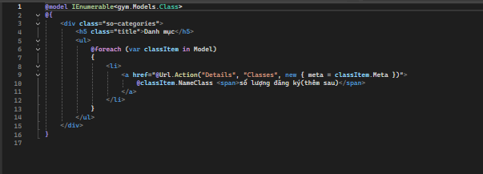

classsDetailViewComponent.cs và classDetail/Default.cshtml

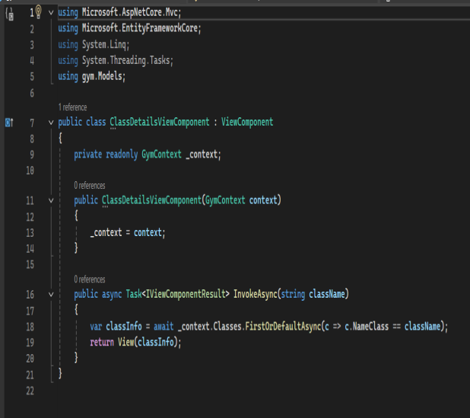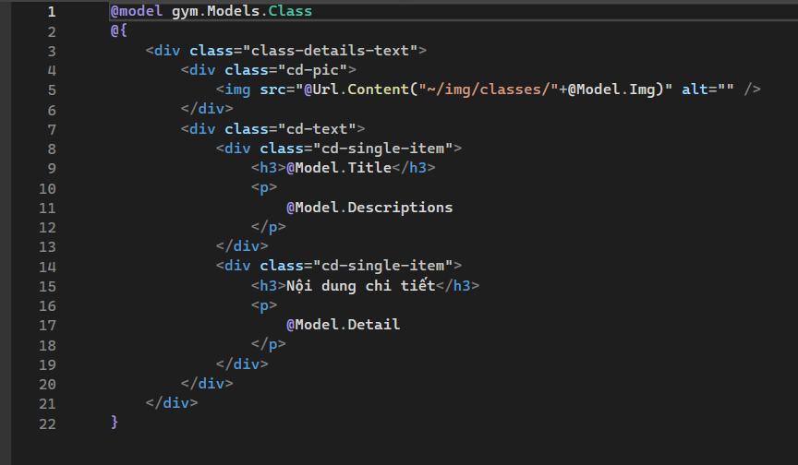

GetScheduleViewComponent.cs và GetSchedule/Default.cshtml:

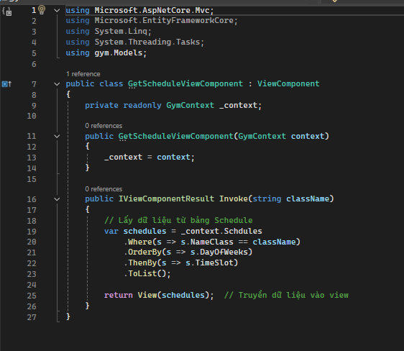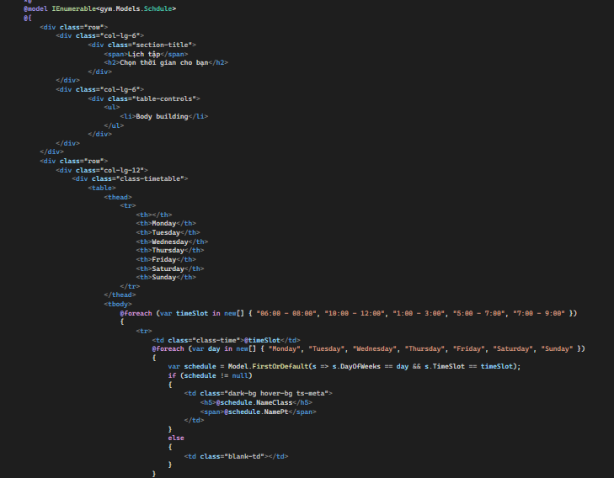

1. **Trang dịch vụ**

Tương tự Breadcrumb, GetRankIndex như ở trên - Tạo GetNewService

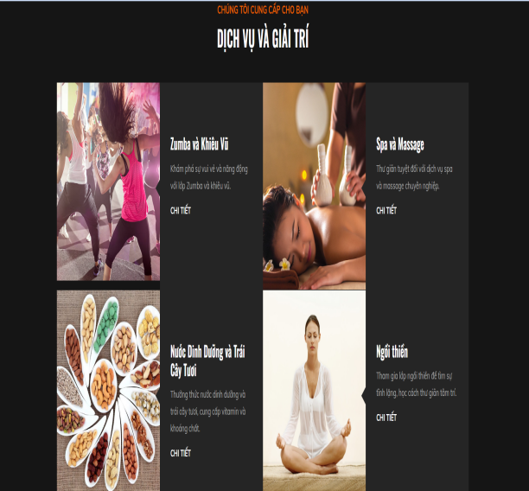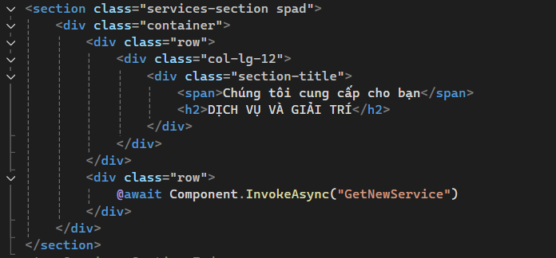

Dữ liệu từ table news và có meta là /dich-vu/...

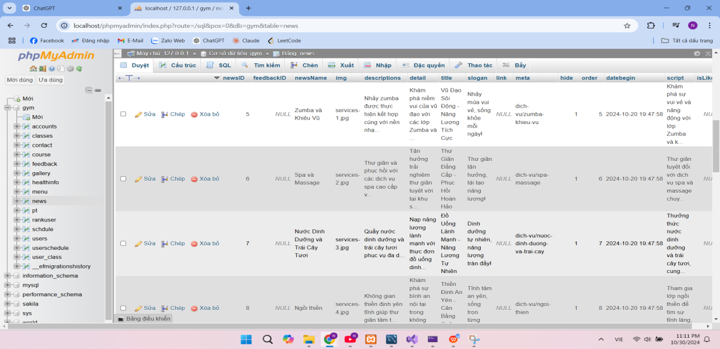

GetNewServiceViewComponent.cs và GetNewService/Default.cshtml

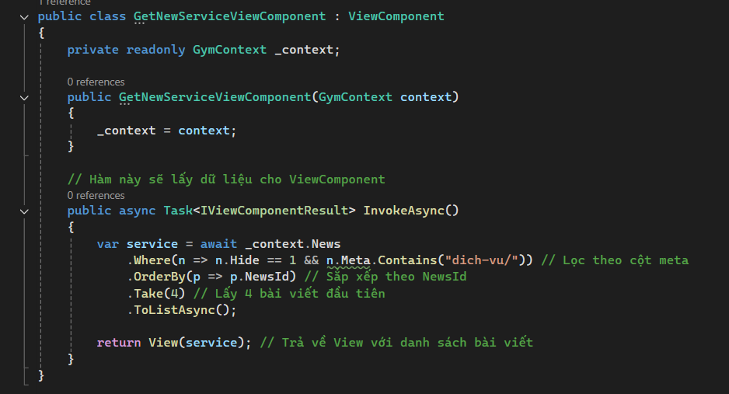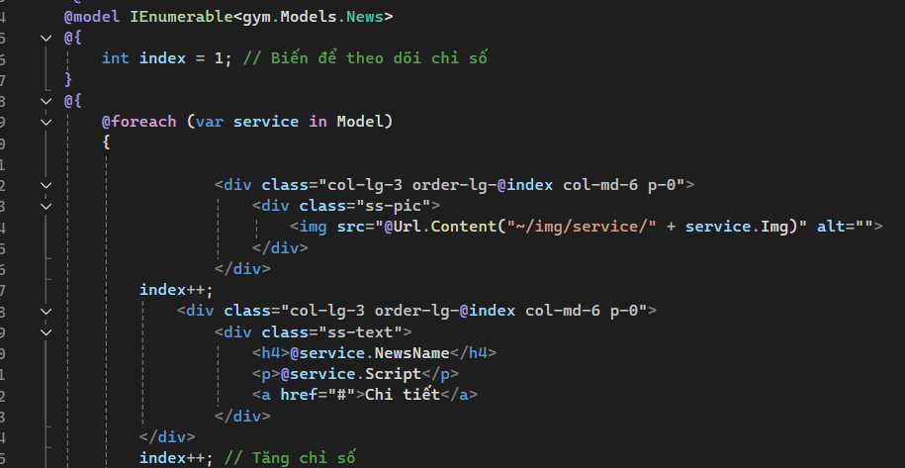

1. **Trang PT:**

Team.cshtml

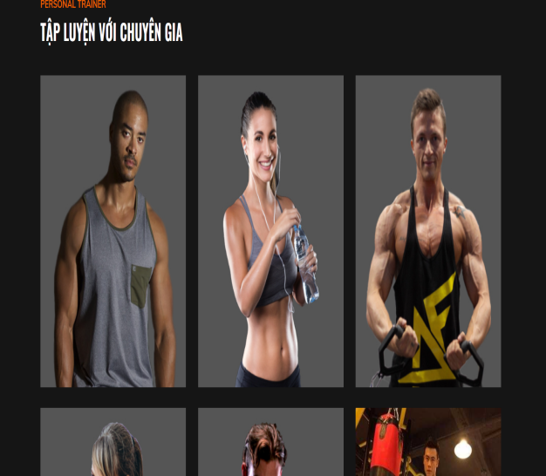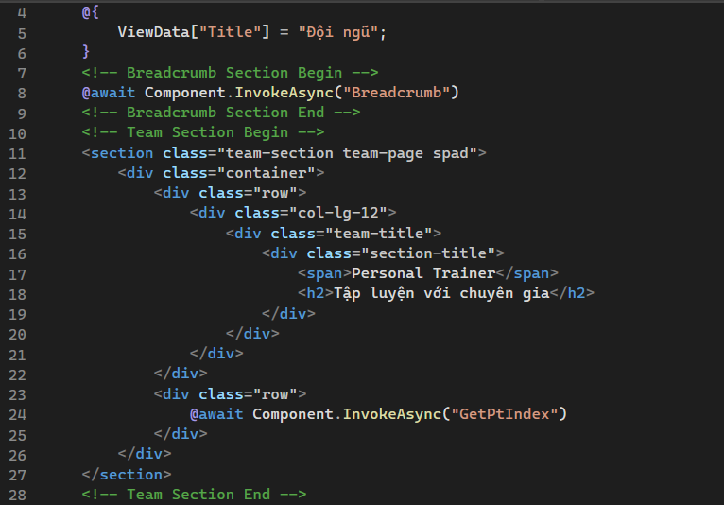

Dữ liệu PT:

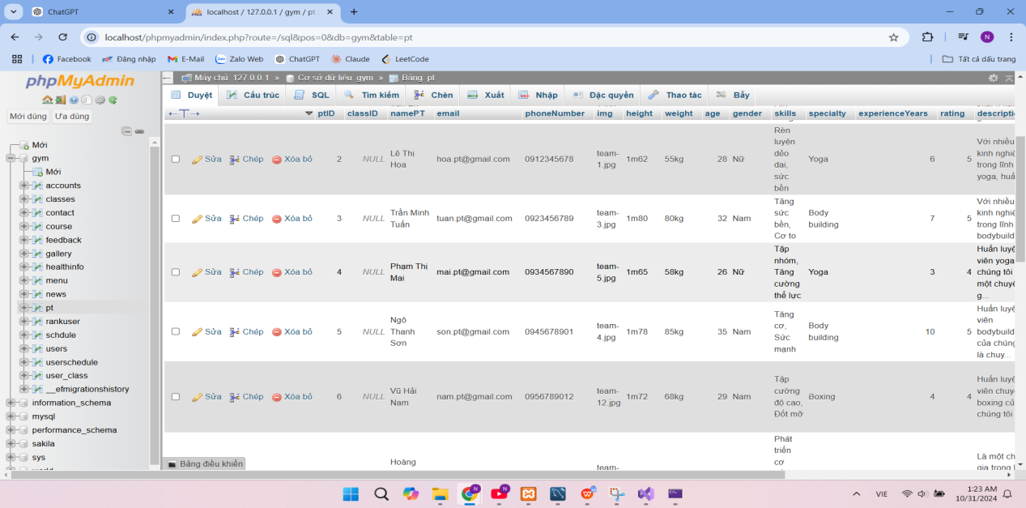

1. **Trang chi tiết PT:**

**Localhost:/doi-ngu/le-thi-hoa**

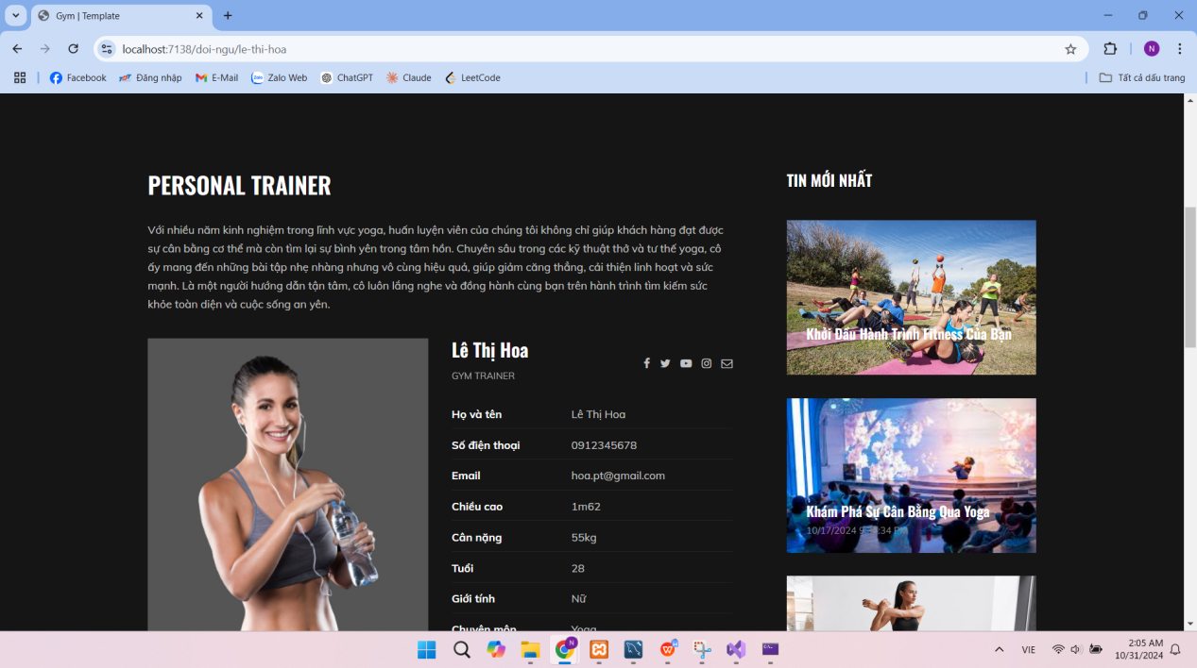

GetPtDetailsViewComponent.cs và GetPtDetail/Default.cshtml

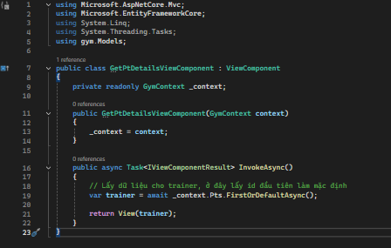

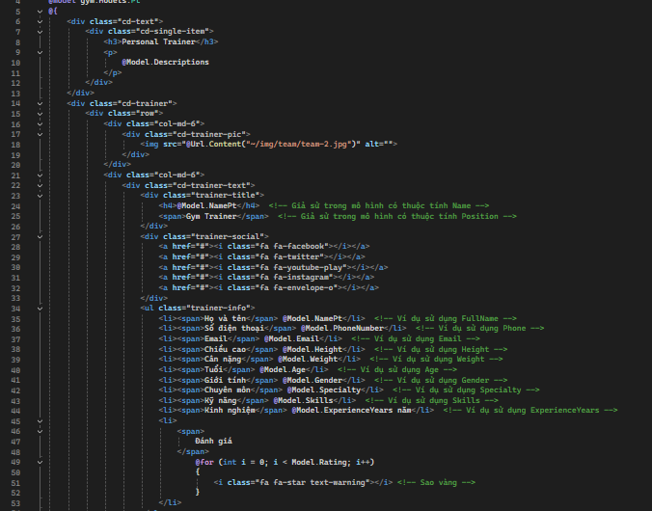

PtsController.cs

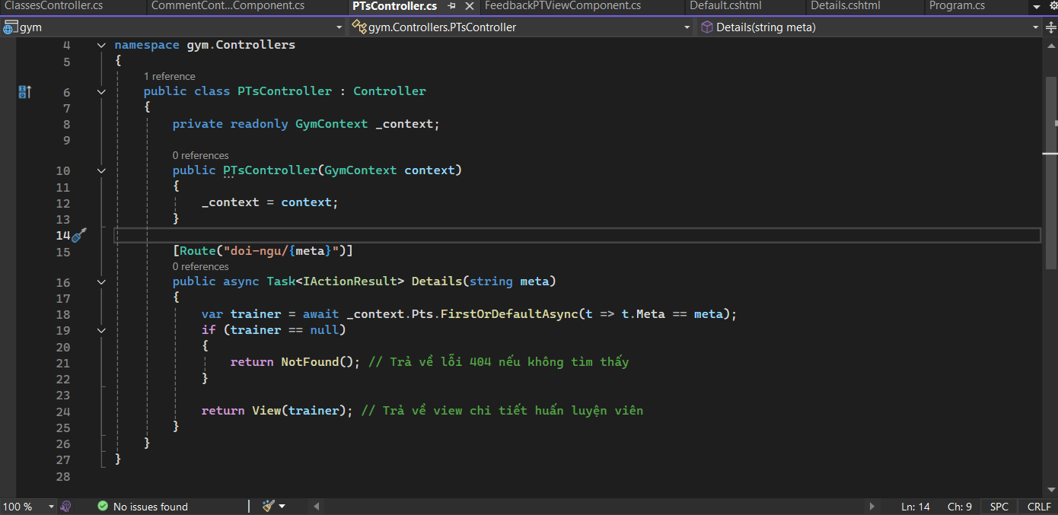

GetPostViewComponent.cs và GetPost/Default.cshtml

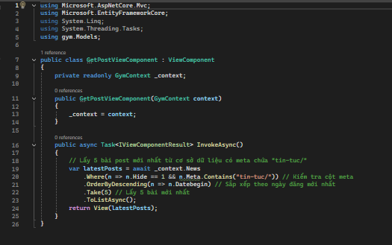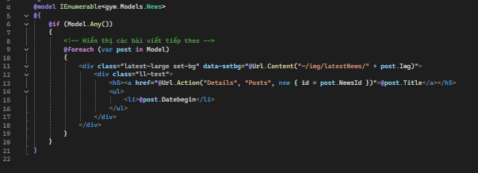

FeedbackPtViewComponent.cs và FeedbackPt/Default.cshtml:

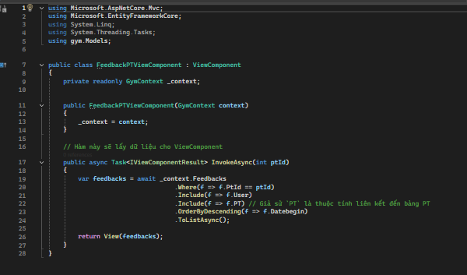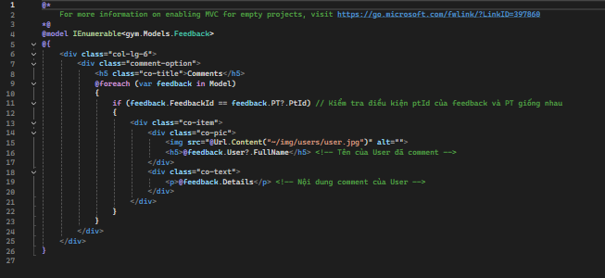

CommentContactUserViewComponent.cs và CommentContactUser/Default.cshtml

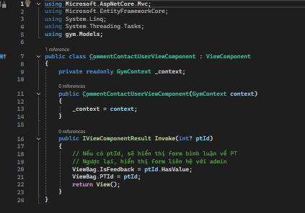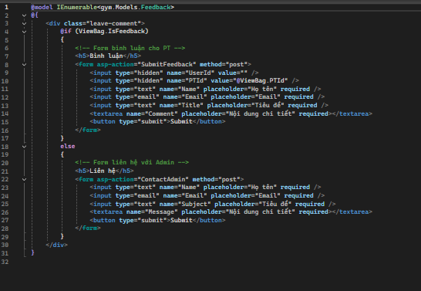

1. Trang sự kiện:

classList

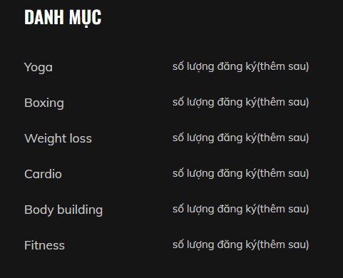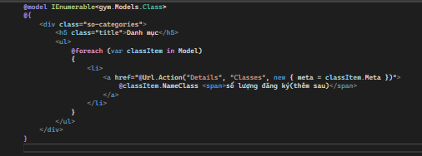

Blog.cshtml

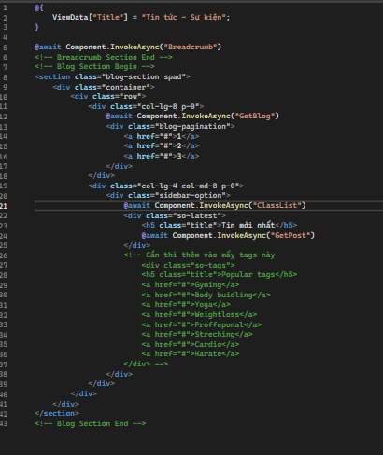

GetPostViewComponent.cs và GetPost/Default.cshtml

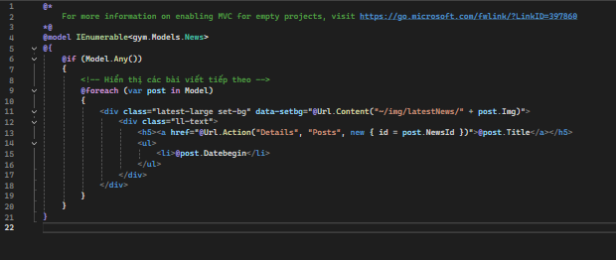

GetBlogViewComponent.cs và GetBlog/Default.cshtml



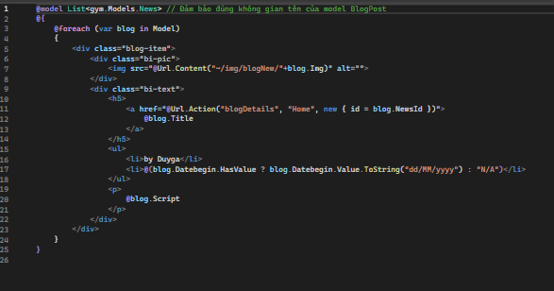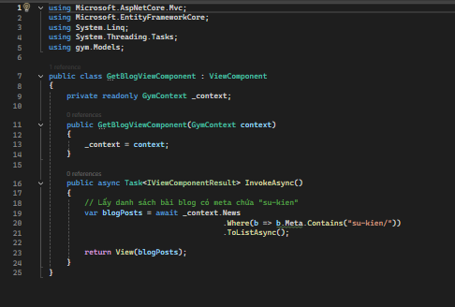

GetSloganViewComponent.cs và GetSlogan/Default.cshtml

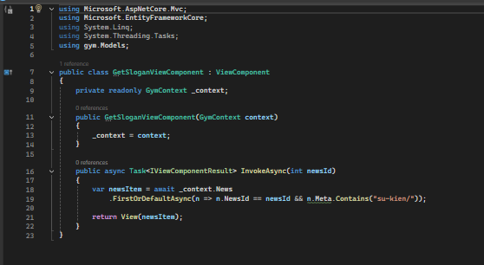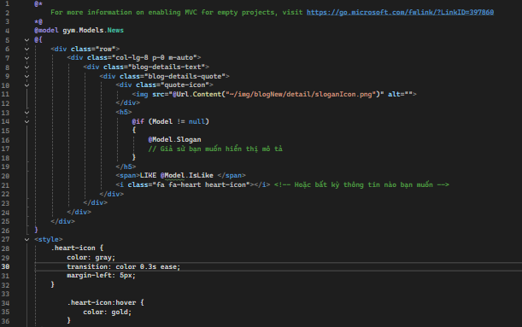

GetBlogDetailViewComponent.cs và GetBlogDetail/Default.cshtml

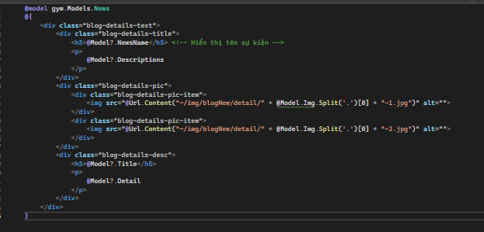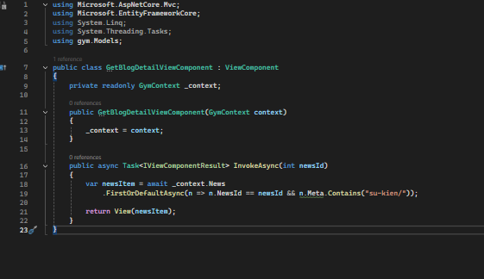

1. **Liên hệ:**

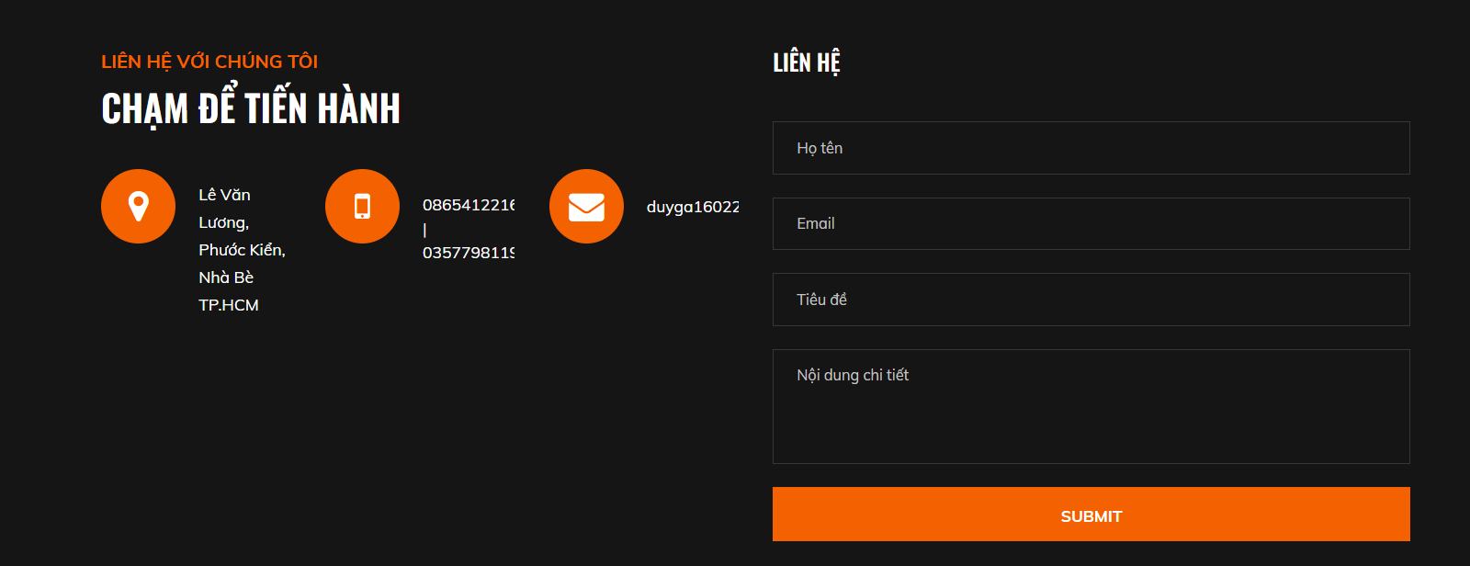

CommentContactUserViewComponent.cs và CommentContactUser/Default.cshtml

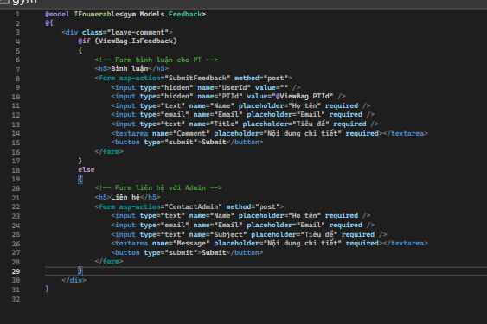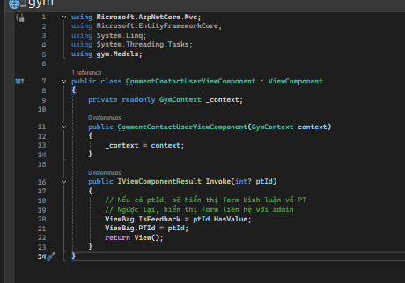

GalleryIndex

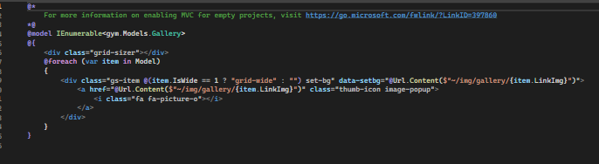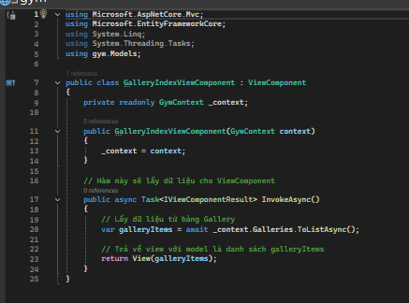

1. **Cửa sổ Solution**

Wwwroot

Controllers và Models

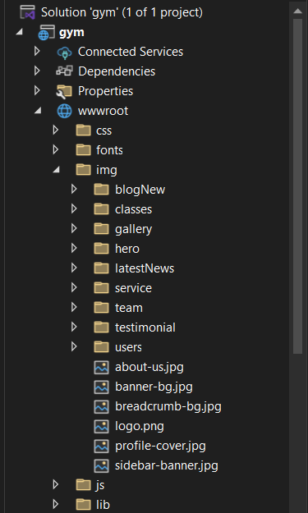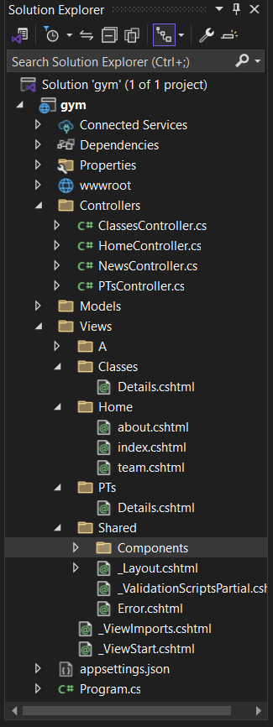

Views/Home và Views/Shared/Components

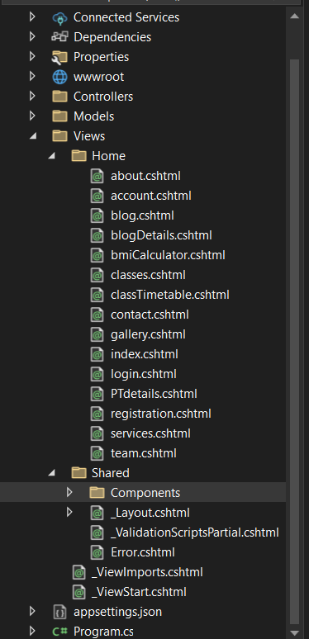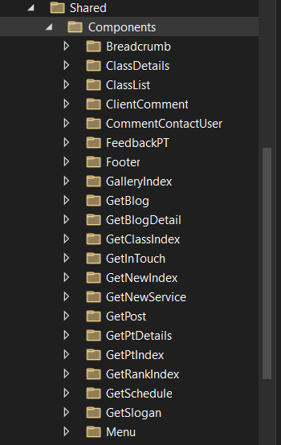

Views/Shared các file component.cs

